马坡镇人民政府2016年政府信息公开工作年度报告

根据《中华人民共和国政府信息公开条例》（以下简称《条例》）的规定，现公布2016年马坡镇政府信息公开工作年度报告，内容涵盖马坡镇政府2016年1月1日至12月31日期间的政府信息公开工作情况。如对本报告有任何疑问，请与本单位政府信息公开受理机构联系（地址：微山县马坡镇人民政府，邮编：272193，电话：0537-8661038）。
一、工作概述
2016年，我镇政府信息公开工作在镇党委、政府的正确领导下，按照省、市、县有关要求，加强领导，精心实施，在完善政府信息公开制度、建立健全政府信息公开保障机制、规范梳理政府信息公开目录和指南等方面有了较大进展，取得了良好的社会效果。同时制定了《马坡镇人民政府信息公开制度》、《马坡镇政府信息公开指南》和《马坡镇政府信息公开目录》等规章制度。本着“规范、明了、方便、实用”的原则，根据我镇实际，突出重点，创新公开形式，深化公开内容，加强政府信息公开工作业务培训，不断提高政府信息公开工作水平，切实保障了政府信息公开工作的扎实有效开展。
二、组织领导和制度建设情况
马坡镇按照市、县统一部署，加强组织领导，健全工作机制，认真贯彻《条例》和各级文件精神，扎实推进政府信息公开工作。
一是加强组织领导，完善工作机构。我镇高度重视政府信息公开工作，多次召开党政联席会议，安排部署政府信息公开工作,实行专人负责制，成立了由镇党委副书记、镇长赵强同志任组长的马坡镇政府信息公开工作领导小组，并将办公室设在党政办，明确2名政府信息公开工作人员，负责统筹协调编制政府信息公开内容，全力推进政府信息公开工作。
二是建立规章制度，落实公开内容。依据《条例》和微山县政府信息公开有关文件要求，我镇制定了《马坡镇人民政府信息公开制度》、《马坡镇人民政府信息公开目录》和《马坡镇人民政府信息公开指南》，明确了我镇政府信息公开的工作内容、形式和公开、受理、回复的反馈机制，严格遵循政府信息公开基本原则开展信息公开工作，做到“依法公开，真实公正，注重实效，有利监督”。
三、发布解读、回应社会关切以及互动交流情况
2016年，马坡镇进一步加强政府网站建设和管理，进一步完善了马坡镇政府网站建设领导小组和马坡镇政府网站信息员队伍，综合运用文字、图像等形式，及时全面公开各类政府信息。针对公众关切，我们主动、及时、全面、准确地发布权威政府信息，特别是对重要会议、重要活动、重要决策部署，经济运行和社会发展重要动态，重大突发事件及其应对处置情况等方面的工作信息，做到第一时间解读、第一时间发布、第一时间处置，切实增进了公众对政府工作的了解和理解。同时设立政府信息公开工作热线电话，接听群众诉求，解答群众疑问，与公众进行互动交流，及时答复公众询问，进一步拉近了政府与群众之间的距离，搭建起政府与群众之间联系沟通的纽带和桥梁。
四、重点领域政府信息公开工作推进情况
按照县政府要求，结合我镇实际工作情况，重点及时全面公开了以下方面内容：贯彻落实国家关于农村工作政策的情况，让农民群众掌握国家关于农村政策的第一手资料；将镇土地利用总体规划进行公示，让居民了解全镇规划布局，让农民了解土地用途，消除了土地纠纷隐患；制定并公示了突发事件应急预案，切实保证了突发事件发生时有章可循，做到有备无患；对救灾、优抚、救济、社会捐助等款物的发放情况，第一时间在全镇各个行政村村务公开栏进行公示，保证了整个过程的公正、公开、透明，更加有利于接受群众监督，为政府树立了良好形象；同时及时公示执行计划生育政策情况，保障广大育龄妇女的合法权益，让计划生育政策深入民心。
五、主动公开政府信息及公开平台建设情况
我镇严格按照《条例》和上级部门的总体要求做好政府信息公开工作，力求做到积极稳妥，及时准确，公开、公正、便民。2016年，我镇主动公开信息133条。其中政府网站公开政府信息数118条条，占信息公开总量的88.7%；其他方式公开政府信息数15条，占信息公开总量的11.3%。
我镇主要通过政府网站、政府宣传栏、党务村务公开栏、宣传册、村级广播等方式主动公开政府信息。网站主要分为走进马坡、特色产品、招商引资、三农频道、公示公告、党务公开、政务公开、互动平台等板块，网站更新及时、内容健康向上，并严格执行宣传部、公安局管理指令，没有发布不良、有害信息，网站运行正常。设置公共查询点2个，在镇政府和各行政村设置了宣传公开栏，主要公开党务政务、村级财务、就业创业、教育、民生、城乡保险、办事指南、政府公告等各类信息。
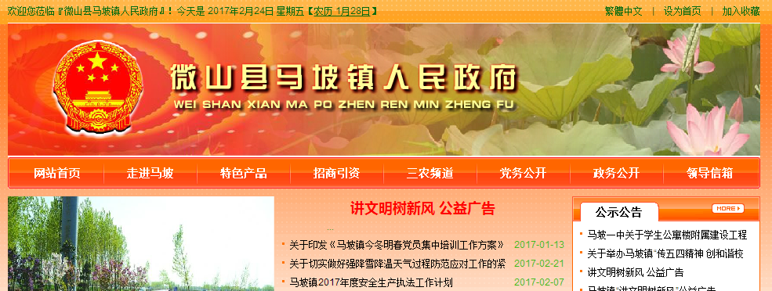

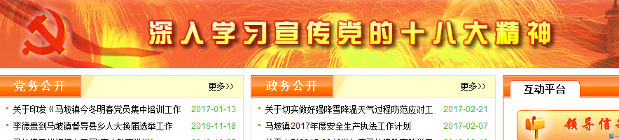
六、政府信息公开申请办理情况
2016年度我镇未收到要求公开政府信息的申请。
七、政府信息公开收费及减免情况
在政府信息公开过程中，我镇始终坚持为民、便民、利民的原则，对印刷、邮寄等费用，都予以减免。
八、因政府信息公开申请行政复议、提起行政诉讼的情况
2016年，我镇对形成的政府信息实现了依法、有序公开，未出现申请行政复议、提起行政诉讼的情况。
九、政府信息公开保密审查及监督检查情况
为提高依法公开水平，我镇在推进政府信息公开工作的过程中，妥善处理公开与保密的关系，合理界定信息公开范围，加强信息公开保密审查，遵循“谁主管、谁负责，谁公开、谁审查”的原则，制定了《马坡镇政府信息公开保密审查制度》，明确专人负责信息公开保密审查工作，确保公开信息的合法性和规范性。同时严格按照有关规定，建立健全政务公开监督制约机制，明确政务公开工作责任，加强对政务公开的监督考核，建立健全政府信息公开责任追究制度和社会评议制度，对各村、各部门信息公开进行监督，督促及时更新政务信息，提高公开质量和公开实效，广泛接受服务对象的监督，切实做好政府信息公开工作。
十、所属事业单位信息公开工作推进措施和落实情况
我镇所属事业单位在镇政府信息公开领导小组的统一领导及安排部署下，严格按照政府信息公开规章制度规定，明确了信息公开工作程序，各单位根据不同的工作职能和业务特点，安排专人认真梳理了需要公开的信息，依托政府网站、信息公开栏等平台，及时向公众公开单位信息，切实保障了人民群众的知情权、参与权和监督权。
十一、政府信息公开工作存在的不足及下步改进措施
2016年，我镇政府信息公开工作在上级有关部门的领导下取得了一些成效，但也清醒地认识到，在政府信息公开工作中我镇还存在一些不足：一是对《条例》和市、县政府信息公开工作规定的范围有待于进一步完善；二是公开政府信息的主动性需要加强； 三是公开的内容和形式不够丰富。
2017年，我镇将按照《条例》和省、市、县对政府信息工作公开的相关要求，继续大力推进政府信息公开工作：一是不断强化政府信息公开工作培训，切实提升工作水平。二是紧紧围绕实施政府信息公开工作，多渠道、多形式，向社会和广大群众深入宣传政府信息公开工作，努力形成各级干部认真抓好政府信息公开、群众积极关心政府信息公开工作的良好社会舆论氛围。三是进一步完善政府信息公开各项规章制度，逐步建立以制度管人、以制度谋事的长效工作机制，进一步规范政府信息公开工作。四是加大资金投入，确保必要的经费保障。
- 需要说明的事项与附表
附：2016年度政府信息公开工作情况统计表

2016年度政府信息公开工作情况统计表
（马坡镇人民政府）

统 计 指 标 | 单位 | 统计数
一、主动公开情况
（一）主动公开政府信息数（不同渠道和方式公开相同信息计1条）  （不同渠道和方式公开相同信息计1条） | 条 | 133
其中：主动公开规范性文件数 | 条 | 0
制发规范性文件总数 | 件 | 0
（二）通过不同渠道和方式公开政府信息的情况
1.政府公报公开政府信息数 | 条 | 0
2.政府网站公开政府信息数 | 条 | 118
3.政务微博公开政府信息数 | 条 | 0
4.政务微信公开政府信息数 | 条 | 0
5.其他方式公开政府信息数 | 条 | 15
二、回应解读情况
（一）回应公众关注热点或重大舆情数（不同方式回应同一热点或舆情计1次） | 次 | 0
（二）通过不同渠道和方式回应解读的情况
1.参加或举办新闻发布会总次数 | 次 | 0
其中：主要负责同志参加新闻发布会次数 | 次 | 0
2.政府网站在线访谈次数 | 次 | 0
其中：主要负责同志参加政府网站在线访谈次数 | 次 | 0
3.政策解读稿件发布数 | 篇 | 0
4.微博微信回应事件数 | 次 | 0
5.其他方式回应事件数 | 次 | 0
三、依申请公开情况
（一）收到申请数 | 件 | 0
1.当面申请数 | 件 | 0
2.传真申请数 | 件 | 0
3.网络申请数 | 件 | 0
4.信函申请数 | 件 | 0
（二）申请办结数 | 件 | 0
1.按时办结数 | 件 | 0
2.延期办结数 | 件 | 0
（三）申请答复数 | 件 | 0
1.属于已主动公开范围数 | 件 | 0
2.同意公开答复数 | 件 | 0
3.同意部分公开答复数 | 件 | 0
4.不同意公开答复数 | 件 | 0
其中：涉及国家秘密 | 件 | 0
涉及商业秘密 | 件 | 0
涉及个人隐私 | 件 | 0
危及国家安全、公共安全、经济安全和社会稳定 | 件 | 0
不是《条例》所指政府信息 | 件 | 0
法律法规规定的其他情形 | 件 | 0
5.不属于本行政机关公开数 | 件 | 0
6.申请信息不存在数 | 件 | 0
7.告知作出更改补充数 | 件 | 0
8.告知通过其他途径办理数 | 件 | 0
四、行政复议数量 | 件 | 0
（一）维持具体行政行为数 | 件 | 0
（二）被依法纠错数 | 件 | 0
（三）其他情形数 | 件 | 0
五、行政诉讼数量 | 件 | 0
（一）维持具体行政行为或者驳回原告诉讼请求数 | 件 | 0
（二）被依法纠错数 | 件 | 0
（三）其他情形数 | 件 | 0
六、举报投诉数量 | 件 | 0
（一）维持具体行政行为数 | 件 | 0
（二）纠错数 | 件 | 0
（三）其他情形数 | 件 | 0
七、向图书馆、档案馆等查阅场所报送信息数 | 条 | 0
（一）纸质文件数 | 条 | 0
（二）电子文件数 | 条 | 0
八、开通政府信息公开网站（或设立门户网站信息公开专栏）数 | 个 | 1
（一）市政府及其部门门户网站 | 个 | 0
（二）县（市、区）政府门户网站 | 个 | 0
（三）乡镇政府（街道办事处）门户网站 | 个 | 1
九、依申请公开信息收取的费用 | 万元 | 0
十、机构建设和保障经费情况
（一）政府信息公开工作专门机构数 | 个 | 0
（二）设置政府信息公开查阅点数 | 个 | 2
（三）从事政府信息公开工作人员数 | 人 | 2
1.专职人员数（不包括政府公报及政府网站工作人员数） | 人 | 0
2.兼职人员数 | 人 | 2
（四）政府信息公开专项经费（不包括用于政府公报编辑管理及政府网站建设维  护等方面的经费） | 万元 | 1.2
十一、政府信息公开会议和培训情况
（一）召开政府信息公开工作会议或专题会议数 | 次 | 4
（二）举办各类培训班数 | 次 | 4
（三）接受培训人员数 | 人次 | 200
（注：各子栏目数总数要等于总栏目数量）

马坡镇人民政府
2017年1月24日

